Albertslund 17. april 2024

Lokal MED-aftale Albertslund Kommune

2
Del 1 – MED-aftale - Indhold
Del 2 – MED-aftale - Bilag

Indhold
Indhold 20
Bilag A 21
Medarbejdervilkår 21
Bilag B 22
Kompetenceudvikling, herunder MED-uddannelse og arbejdsmiljøuddannelse 22
Bilag C 23
Bilag 2 i Rammeaftale om medbestemmelse og medindflydelse 23
Bilag D 25
Bilag 3 i Rammeaftale om medbestemmelse og medindflydelse 25
Bilag E 30
Oversigt over arbejdsmiljøorganiseringen i Albertslund Kommune 30
Bilag F 32
Bekendtgørelse om systematisk arbejdsmiljøarbejde nr. 65 af 22. januar 2024. 32
Bilag G 34
Bilag H 35
Retningslinje for TRIO samarbejdet i Albertslund kommune 35
Bilag I 37
Arbejdsmiljølederens rolle 37
Bilag J 39
Procedureretningslinje for 39
Budgettets konsekvenser for arbejds- og personaleforhold 39
Procedureretningslinje for 41
Større rationaliserings- og omstillingsprojekter 41
Procedureretningslinje for 43
kommunens personalepolitik 43
Bilag K 44
Personalepolitiske målsætninger 44
Bilag L 45
KommuneMEDs forretningsorden 45

Bilag A

Medarbejdervilkår

- Parterne er enige om, at det skal være attraktivt at være medarbejderrepræsentant i Albertslund Kommune. Medarbejderrepræsentanterne skal opleve, at de bidrager aktivt til arbejdspladsens udvikling, bl.a. ved fastsættelse af rammer og betingelser for arbejdets udførelse, og dermed gør en positiv forskel i overensstemmelse med MED-aftalens formål.
- Parterne er enige om, at der skal være den nødvendige og tilstrækkelige tid til varetagelse af hvervet. Fastlæggelse af nødvendig tid sker i et samspil mellem MED-repræsentanten og den nærmeste leder, og lederen er forpligtet til at gøre de nødvendige prioriteringer. I det omfang dette ikke er muligt kan der ske inddragelse af det overliggende ledelsesniveau.

- Parterne er enige om, at medarbejderrepræsentanter skal have en lønudvikling, der som minimum svarer til lønudviklingen for de medarbejdere, den enkelte MED-repræsentant er valgt iblandt. Varetagelse af hvervet må ikke medføre indtægtstab.

Senest to år efter at medarbejderrepræsentanten er valgt første gang drøftes lønsammensætningen for den enkelte. For allerede valgte sker drøftelsen indenfor det første år efter aftalens ikrafttræden.

Drøftelsen sker bl.a. med udgangspunkt i, hvordan MED-repræsentantens MED-uddannelse og erfaring som MED-repræsentant bidrager til at udvikle arbejdspladsen i overensstemmelse med MED-aftalens formål og indhold.

Der kan i overensstemmelse med ovenstående ydes kvalifikationsløn og funktionsløn til medarbejderrepræsentanter på samme måde som for øvrige medarbejdere.

Bilag B

Kompetenceudvikling, herunder MED-uddannelse og arbejdsmiljøuddannelse

Indholdet i kompetenceudviklingen skal afspejle de forskellige opgaver i henholdsvis KommuneMED, AfdelingsMED og ArbejdspladsMED samt arbejdsmiljøorganisationen har, som en integreret del af MED.

Der er på den baggrund brug for forskellige kompetencer afhængig af, hvilket niveau i MED-organisationenen kompetenceudviklingen skal understøtte.

Kompetenceudviklingen, ud over det af KommuneMED fastlagte, kan aftales på arbejdspladsniveau i det enkelte ArbejdspladsMED eller i arbejdsmiljøgruppen/TRIOen.

Med afsæt i aktuelle og kommende udfordringer i MED-regi drøfter KommuneMED behovet for kompetenceudvikling en gang om året.

Parterne er enige om, at kompetenceudvikling af MED-organisationen herunder arbejdsmiljøorganisationen skal have fokus på at understøtte en organisation i bevægelse, der arbejder dynamisk og hvor det er attraktivt at være med.

MED-uddannelse

Nyvalgte medlemmer af MED-udvalgene skal så vidt muligt gennemgå MED-uddannelsen indenfor det første funktionsår.

Omfanget af MED-uddannelsen fremgår af den til enhver tid gældende Rammeaftale om medbestemmelse og medindflydelse.

Tilmelding sker via Medarbejdersiden.albertslund.dk

Hvor der er personalemøde med MED-status gælder reglerne om MED-uddannelse også for TR og arbejdsmiljørepræsentanter.

Arbejdsmiljøuddannelse

Nyvalgte arbejdsmiljørepræsentanter og arbejdsledere skal gennemgå den obligatoriske arbejdsmiljøuddannelse på tre dage indenfor tre måneder efter de er valgt. Derudover tilbydes to dages supplerende uddannelse til nyvalgte i arbejdsmiljøorganisationen indenfor det første år og herefter halvanden dags supplerende uddannelse årligt til alle medlemmer af arbejdsmiljøorganisationen.

Tilmelding sker via Medarbejdersiden.albertslund.dk

Bilag C

Bilag 2 i Rammeaftale om medbestemmelse og medindflydelse

Oversigt over hovedudvalgets (KommuneMED’s) obligatoriske opgaver i henhold til generelle (ramme)aftaler m.v.
Hovedudvalget har i henhold til generelle (ramme)aftaler følgende opgaver:

 | Beskrivelse af opgaven | Aftalehjemmel
A | Aftale retningslinjer for indhold og opfølgning på trivselsmålinger | Aftale om trivsel og sund- hed på arbejdspladsen § 3 stk. 2
B | I tilknytning til kommunens budgetbehandling skal ledelsen redegøre for budgettets konsekvenser for arbejds- og personaleforhold, herunder eventuelle konsekvenser i forhold til sammenhængen mellem ressourcer og arbejdsmængde | Aftale om trivsel og sund- hed på arbejdspladsen § 5
C | Aftale retningslinjer for sygefraværssamtaler | Aftale om trivsel og sund- hed på arbejdspladsen § 7 stk. 4
D | Sikring af, at der i kommunen aftales retningslinjer for kommunens samlede indsats for at identificere, forebygge og håndtere problemer i tilknytning til arbejdsbetinget stress | Aftale om trivsel og sund- hed på arbejdspladsen § 9
E | Sikring af, at der aftales retningslinjer for den samlede indsats for at identificere, forebygge og håndtere problemer i tilknytning til forekomsten af vold mobning og chikane på arbejdspladsen (også fra 3. person) dvs. drøfte og fastlægge i hvilket omfang retningslinjer skal fastsættes lokalt af det enkelte MED-udvalg eller centralt af  hovedudvalget | Aftale om trivsel og sund- hed på arbejdspladsen § 10 og vejledning til trivselsaftalen om indsats mod vold, mobning og chikane
F | Overvågning og revidering af de vedtagne retningslinjer i henhold til opgave E med henblik på at sikre, at retningslinjer er effektive både i forhold til at forebygge problemer og til at håndtere sagerne, når de opstår. | Protokollat til aftale om trivsel og sundhed på arbejdspladsen om indsats mod vold, mobning og chikane på arbejdspladsen
G | Aftale retningslinjer for beskæftigelse af personer med nedsat arbejdsevne og ledige samt en drøftelse med henblik på at fremme en fælles forståelse af og holdning til beskæftigelse på særlige vilkår og at sikre, at fortrængning eller udstødelse af allerede ansatte ikke finder sted | Rammeaftale om socialt kapitel § 3
H | Regelmæssig evaluering af anvendelse af MUS i kommunen | Aftale om kompetence- udvikling § 4 stk. 2
I | Aftale af retningslinjer for sundhed. Retningslinjerne skal indeholde konkrete sundhedsfremmeinitiativer | Aftale om trivsel og sundhed på arbejdspladsen § 4 stk. 1
J | Drøfte kommunens seniorpolitiske indsats mhp. at  bidrage til fokus på fastholdelse af seniorer og  Sikre ejerskab og legitimitet ift. den seniorpolitiske praksis i kommunen, herunder bidrage til forankring i de underliggende MED-udvalg og dermed på de enkelte arbejdspladser | Rammeaftale om seniorpolitik § 3
K | Anvendelse af lokalt afsatte AKUT-midler sker efter aftale mellem kommunens tillidsrepræsentanter og kommunens ledelse i hovedudvalget | Protokollat om bidrag til AKUT-fonden

Opgaver der ikke kan fraviges
Følgende af ovenstående punkter er obligatoriske og kan derfor ikke fraviges ved lokal aftale: B, C, E, F, G, J og K.

Opgaver der kan fraviges ved lokal aftale
Hovedudvalget kan aftale at fravige punkt A, H og I, såfremt der er enighed i udvalget herom.

Hvis en af parterne i udvalget ikke længere ønsker at fravige et eller flere af de nævnte punkter, genindtræder forpligtelsen i forhold til disse.
Albertslund 26. oktober 2020

Bilag D

Bilag 3 i Rammeaftale om medbestemmelse og medindflydelse

Oversigt over øvrige MED-udvalg's opgaver i henhold til generelle (ramme)aftaler m.v.

Kompetencen til forhandling og aftale om enkeltpersoners eller gruppers vilkår i hht. en række generelle (ramme)aftaler ligger ikke hos MED-systemet, men hos de(n) (lokale) repræsentanter for den forhandlingsberettigede organisation, jf. nedenfor.

Tværgående drøftelse/for- handling i lokale MEDudvalg  for alle medarbejdere | Forhandling/aftale om enkeltpersoners eller gruppers vilkår | Aftalehjemmel
Såfremt det på den enkelte arbejdsplads/institution besluttes, at der kan ske ansættelse af personer i henhold til aftalen, er det hensigtsmæssigt at ledelse og medarbejdere drøfter retningslinjer for beskæftigelse af disse | Aftale om etablering af oplærings- og integrationsstillinger, herunder den konkrete ansættelse indgås mellem kommunen og (lokale) repræsentanter for den forhandlingsberettigede organisation. | Aftale om integrations- og oplæringsstillinger
Skal aftale retningslinjer for fremlæggelse af institutionsbaseret sygefraværsstatistik samt opfølgning på sygefravær i institutionen *)  Institutionsledelsen skal årligt fremlægge en institutionsbaseret sygefraværsstatistik for det lokale MEDudvalg |  | Aftale om trivsel og sundhed på arbejdspladserne
Skal aftale retningslinjer for udarbejdelse af handlingsplaner, hvis der konstateres problemer i arbejdspladsvurderingen (APV)  Såfremt arbejdsmiljøarbejdet ikke varetages af MED-udvalget drøftes handlingsplaner i arbejdsmiljøudvalget |  | Aftale om trivsel og sundhed på arbejdspladserne

Skal afhængig af beslutning i KommuneMED, aftale retningslinjer for arbejdspladsens samlede indsats for at identificere, forebygge og håndtere problemer i tilknytning til arbejdsbetinget stress |  | Aftale om trivsel og sundhed på arbejdspladserne
Skal, afhængig af beslutning i KommuneMED, aftale retningslinjer for arbejdspladsens samlede indsats for at identificere, forebygge og håndtere problemer i tilknytning til forekomsten af vold, mobning og chikane, herunder fra 3. person - i tilknytning til udførelsen af arbejdet |  | Aftale om trivsel og sundhed på arbejdspladserne
 | Aftale indgås mellem kommunen og (lokale) repræsentanter for de(n) forhandlingsberettigede organisation(er) | Rammeaftale om seniorpolitik
Såfremt det på den enkelte arbejdsplads/institution besluttes, at der kan ske ansættelse af personer med nedsat arbejdsevne og ledige, er det hensigtsmæssigt at ledelse og medarbejdere drøfter retningslinjer for beskæftigelse af disse. | Aftale om vilkår i fleksjob, aftalebaserede job på særlige vilkår, løntilskudsjob, herunder skånejob, indgås mellem kommunen og (lokale) repræsentanter for de(n) forhandlings- berettigede organisation(er) | Rammeaftale om socialt kapitel
 | Lokal forhandling om vilkår i forbindelse med brug af løntilskudsjob og virksomhedsparktik i mere end 13 uger | Rammeaftale om socialt kapitel
Drøfte de overordnede mål for kompetenceudviklingsindsatsen på arbejdspladsen.*)  Drøfte sammenhængen mellem arbejdspladsens mål/ strategier og kompetenceudvikling.*)  Drøfte hvordan arbejdet med kompetenceudvikling evalueres.*) | På den enkelte arbejdsplads opstilles der udviklingsmål for den enkelte medarbejder eller for grupper af medarbejdere | Aftale om kompetenceudvikling
 | Lokal aftale mellem kommunen og (lokale) repræsentanter for en eller flere organisationer. På grundlag heraf indgås aftale mellem kommunen og de enkelte ansatte | Rammeaftale om tele- og hjemmearbejde
 | Der skal ske en forhandling om tillidsrepræsentanters vilkår med (lokale) repræsentanter for de(n) pågældende overenskomstgruppe(r)  Såfremt der i KommuneMED er vedtaget overordnede principper for TR-vilkår, skal disse principper danne grundlag for forhandlingen | Protokollat vedr. vilkår for (fæl- les) tillidsrepræsentanters tidsanvendelse i forbindelse med hvervets udførelse

*) Medmindre andet fremgår af den lokale MED-aftale eller beslutning i hovedudvalget, kan det lokale medindflydelses- og medbestemmelsesudvalg aftale at fravige de med ”*)” markerede punkter, såfremt der er enighed i udvalget herom.

Hvis en af parterne i det lokale medindflydelses- og medbestemmelsesudvalg ikke længere ønsker at fravige bestemmelsen, genindtræder forpligtelsen.

Punkter, der ikke er markeret med ”*)”, kan ikke fraviges ved lokal aftale.

Bilag E

Oversigt over arbejdsmiljøorganiseringen i Albertslund Kommune

Arbejdsmiljøorganiseringen i Albertslund kommune

Arbejdsmiljølovgivningen giver mulighed for, at vi selv kan aftale en organisering af arbejdsmiljøarbejdet, og organiseringen skal bidrage til at styrke og effektivisere arbejdsmiljøet.

I Albertslund Kommune betyder dette, at omdrejningspunktet for organiseringen er vores opgave, jævnfør Medarbejder- og ledelsesgrundlaget i Albertslund Kommune.

Alle medarbejdere skal være repræsenteret af en arbejdsmiljøgruppe. Arbejdsmiljøorganisationen skal derfor tegnes ud fra et nærhedsprincip, hvilket vil sige, at enhver arbejdsplads skal have en arbejdsmiljøgruppe og der hvor en arbejdsplads har flere adresser eller fagspecifikke områder, skal der nedsættes en arbejdsmiljøgruppe på hver adresse eller område.

Den samme leder kan godt indgå i flere arbejdsmiljøgrupper og grupperne kan også vælge at holde fælles møder.

Se i øvrigt § 11 i Aftale om medbestemmelse og medindflydelse i Albertslund Kommune, om oprettelse og nedlæggelse af arbejdsmiljøgrupper.

Der er udarbejdet opdaterede organisationsdiagrammer for:
Oversigt over arbejdsmiljøorganiseringen i By, Kultur, Miljø & Beskæftigelse
Oversigt over arbejdsmiljøorganiseringen i Børn, Sundhed & Velfærd
Oversigt over arbejdsmiljøorganiseringen i Økonomi & Stab
Oversigt over MED-organiseringen i Albertslund Kommune – se Bilag G

Organisationsdiagrammerne vil løbende blive revideret og lagt på medarbejdersiden.
Enhver ændring i organisationsdiagrammerne skal godkendes af KommuneMED.
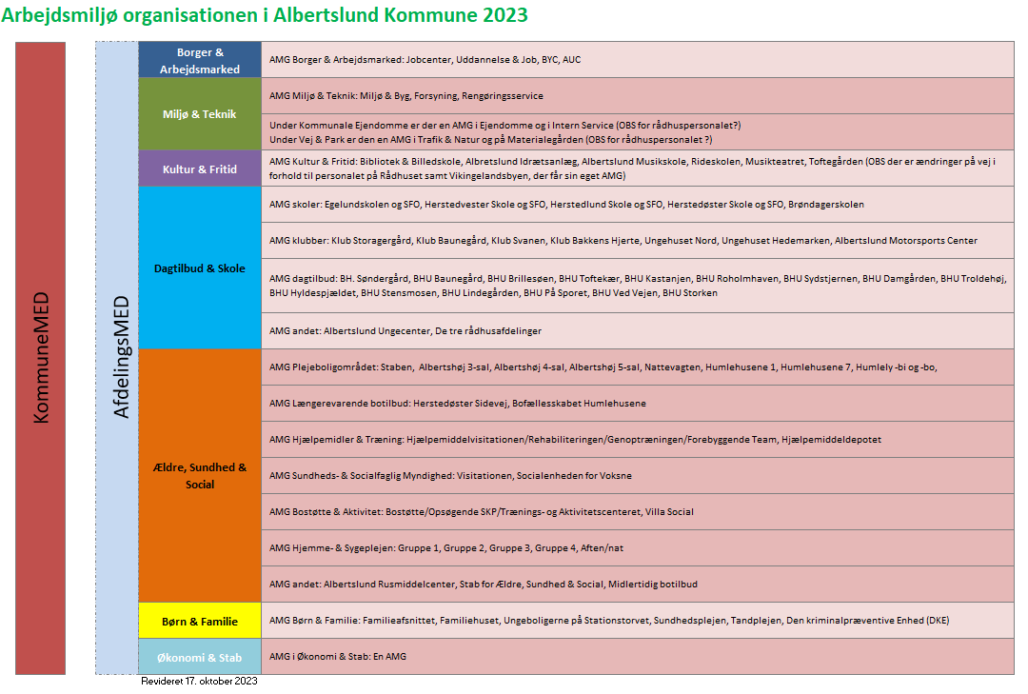
Bilag F

Bekendtgørelse om systematisk arbejdsmiljøarbejde nr. 65 af 22. januar 2024.

KommuneMED (Arbejdsmiljøudvalget) har det overordnede ansvar for de opgaver, der fremgår af § 30. Arbejdsmiljøgrupperne samarbejder om at planlægge og udføre de daglige opgaver, der fremgår af § 31. Der henvises i øvrigt til § 33 om arbejdsgiverens øvrige pligter i forhold til arbejdsmiljøorganisationen.

Bekendtgørelse om systematisk arbejdsmiljøarbejde nr. 65 af 22. januar 2024

Arbejdsmiljøorganisationens overordnede opgaver
§ 30. Arbejdsmiljøudvalget planlægger og koordinerer virksomhedens samarbejde om sikkerhed og sundhed og medvirker til overordnede og tværgående aktiviteter til forebyggelse af risici og beskyttelse af de ansatte.
Stk. 2. Arbejdsmiljøudvalgets opgaver er:
- At deltage i den årlige arbejdsmiljødrøftelse, jf. § 4.
- At deltage i processen vedrørende virksomhedens arbejdspladsvurdering, jf. § 2.
- At deltage i fastsættelse af arbejdsmiljøorganisationens størrelse, jf. § 24.
- At kontrollere sikkerheds- og sundhedsarbejdet og sørge for, at arbejdsmiljøgrupperne orienteres og vejledes herom.
- At bidrage med viden og forslag til forebyggelse og løsning af sikkerheds- og sundhedsmæssige spørgsmål og til, hvordan arbejdsmiljø integreres i virksomhedens strategiske ledelse og daglige drift.
- At sørge for, at årsagerne til ulykker, forgiftninger og sundhedsskader samt tilløb hertil undersøges, og sørge for at få gennemført foranstaltninger, der hindrer gentagelse. Arbejdsmiljøudvalget skal en gang årligt udarbejde en samlet oversigt over ulykker, forgiftninger og sundhedsskader i virksomheden.
- At opstille principper for nødvendig oplæring og instruktion tilpasset arbejdsforholdene på virksomheden og de ansattes behov samt sørge for, at der føres kontrol med overholdelse af instruktionerne, jf. bekendtgørelse om arbejdets udførelse.
- At deltage i at koordinere arbejdet for sikkerhed og sundhed med andre virksomheder, når der udføres arbejde på samme arbejdssted, jf. § 8.
Stk. 3. Når arbejdsmiljøudvalget har bidraget med forslag til forebyggelse og løsning af sikkerheds- og sundhedsmæssige spørgsmål til arbejdsgiveren, og arbejdsgiveren ikke følger forslaget, har arbejdsmiljøudvalget ret til en begrundelse herfor inden for 3 uger.

Arbejdsmiljøorganisationens daglige opgaver
§ 31. Arbejdsmiljøgruppen samarbejder om at planlægge og udføre arbejdsmiljøarbejdet inden for den del af virksomheden, som arbejdsmiljøgruppen dækker, med fokus på forebyggelse af risici og beskyttelse af ansatte.
Stk. 2. Arbejdsmiljøgruppens opgaver er:
- At deltage i processen vedrørende virksomhedens arbejdspladsvurdering inden for arbejdsmiljøgruppens område, jf. § 2.
- At kontrollere, at arbejdsforholdene er sikkerheds- og sundhedsmæssigt fuldt forsvarlige.
- At kontrollere, at der gives tilstrækkelig og hensigtsmæssig oplæring og instruktion, jf. reglerne om oplæring og instruktion i arbejdsmiljøloven.
- At deltage i undersøgelse af ulykker, forgiftninger og sundhedsskader samt tilløb hertil og medvirke til at gennemføre foranstaltninger, der forebygger gentagelse, jf. § 33, stk. 4.
- At orientere arbejdsgiveren eller dennes repræsentant om arbejdsulykker.
- At understøtte, at arbejdet i virksomheden udføres sikkerheds- og sundhedsmæssigt fuldt forsvarligt.
- At virke som kontaktled mellem de ansatte og arbejdsmiljøudvalget.
- At forelægge sikkerheds- og sundhedsmæssige problemer, som ikke umiddelbart kan løses, eller som er generelle for virksomheden, for arbejdsmiljøudvalget.

Arbejdsgiverens øvrige pligter i forhold til arbejdsmiljøorganisationen
§ 33. Arbejdsgiveren skal sørge for, at samarbejdet om sikkerhed og sundhed etableres, udvikles og vedligeholdes, således at medlemmerne af arbejdsmiljøorganisationen kan løse opgaverne på tilfredsstillende måde. Arbejdsgiveren skal herunder sikre, at virksomhedens øverste ledelse er repræsenteret i virksomhedens arbejdsmiljøorganisation.
Stk. 2. Arbejdsgiveren skal sørge for at lave en plan over arbejdsmiljøorganisationens opbygning med oplysning om medlemmer og sørge for, at de ansatte bliver bekendt med planen.
Stk. 3. Arbejdsgiveren skal sikre, at medlemmerne af arbejdsmiljøorganisationen kan deltage i virksomhedens planlægning af sikkerheds- og sundhedsarbejdet inden for deres område, herunder den årlige arbejdsmiljødrøftelse og i gennemførelse af virksomhedens arbejdspladsvurdering.
Stk. 4. I virksomheder med arbejdsmiljøorganisation skal arbejdsgiveren sørge for, at arbejdsmiljøorganisationen følger op på ulykker, forgiftninger og sundhedsskader eller tilløb hertil, og når der i øvrigt er særlige forhold, der kræver opfølgning.
Stk. 5. I virksomheder med arbejdsmiljøorganisation i mindst 2 niveauer skal arbejdsgiveren sørge for, at samarbejdet mellem arbejdsmiljøudvalg og arbejdsmiljøgrupper koordineres, og give medlemmerne af arbejdsmiljøorganisationen mulighed for at koordinere deres samarbejde.

Bilag G
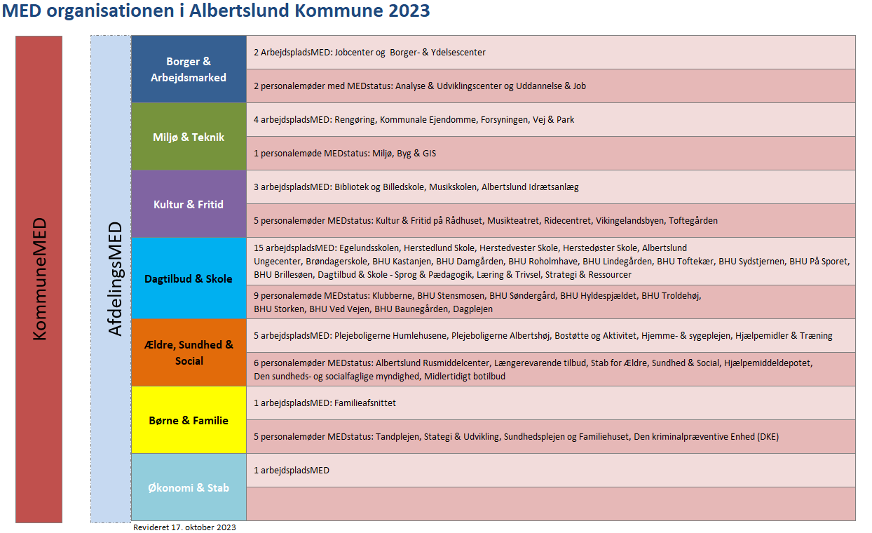
Bilag H

Retningslinje for TRIO samarbejdet i Albertslund kommune

Denne retningslinje er drøftet og godkendt på KommuneMEDs møde, den 18. december 2019.

Hvad er et TRIO samarbejde?
TRIO’en er som udgangspunkt et samarbejde mellem leder, tillidsrepræsentant (TR) og arbejdsmiljørepræsentant (AMR). Hvis arbejdspladsen har mere end en TR eller AMR, kan denne tillidsvalgte også indgå i gruppen. Det er lederen der afgør sammensætningen.
TRIO samarbejdet er et værdifuldt sparringsforum, en tænketank, hvor medlemmerne kan vende aktuelle spørgsmål om hverdagens opgaveløsning og dele, hvad der rører sig på arbejdspladsen. Det er et samarbejde, hvor den viden tillidsrepræsentanten har omkring arbejdspladsen også inddrages og udnyttes.

TRIO’en erstatter ikke MED-samarbejdet eller arbejdsmiljøgruppen. Møderne holdes i tilknytning til arbejdsmiljøgruppens møder.

I TRIO samarbejdet skal der tages hensyn til de tre forskellige roller, der indgår i samarbejdet. Dette er beskrevet i nedenstående model. Modellen giver et overblik over hvordan TRIO-samarbejdet hænger sammen med andre samarbejdsformer mellem ledelse og tillidsvalgte. Modellen kan bidrage til at afstemme forventninger til samarbejdet.
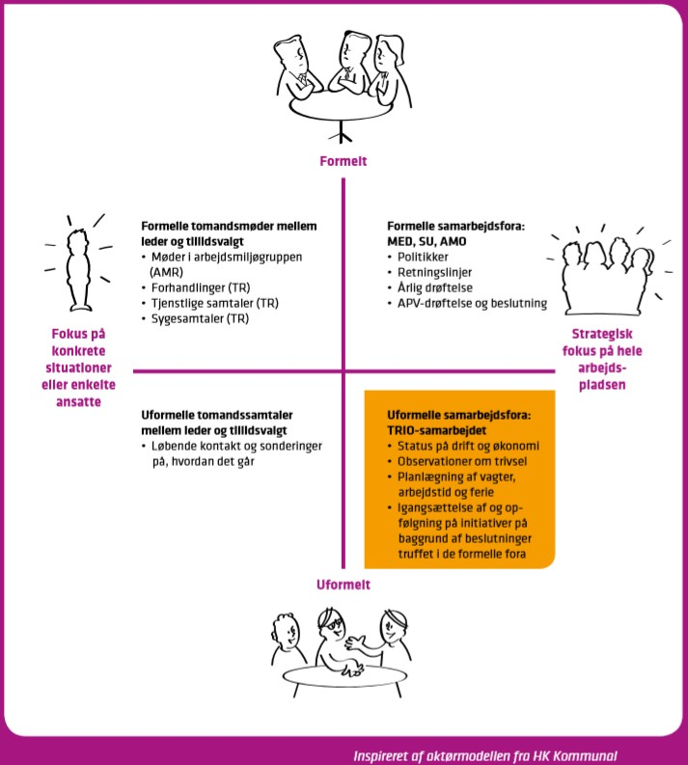
Modellen er hentet fra BFA, Velfærd og Offentlig administrations pjece om TRIO samarbejdet.

Formål
Formålet med TRIO samarbejdet er at skabe merværdi i løsningen af kerneopgaven og dermed den bedste løsning for borgere og brugere.

Hvad skal TRIO’en?
Når der etableres et TRIO samarbejde på en arbejdsplads er den første opgave at lave en forventningsafstemning mellem leder, TR og AMR i forhold til:
roller (det er ikke de samme opgaver og oplysninger de tre roller har
adgang til)
opgaver
antal møder
skal der skrives dagsorden/referat
hvordan informeres øvrige medarbejdere?
hvordan integreres TRIOens arbejde i MED-arbejdet

Find inspiration til forventningsafstemning i BFA, Velfærd og Offentlig administrations pjece om TRIO – en daglig aktionsstyrke for opgaveløsning og trivsel. Link her
TRIO’en skal fungere som MED’s forlængede arm og bidrage til, at viden om
trivsel og den daglige opgaveløsning bliver båret frem og tilbage mellem medarbejdere og leder. Det giver flere perspektiver og ideer til løsning af vigtige spørgsmål og der kan ofte handles hurtigere på tingene.

Hvornår etableres et TRIO samarbejde?
KommuneMED har besluttet, at der i det omfang det er muligt skal etableres et TRIO samarbejde.
TRIO samarbejdet fungerer efter et nærhedsprincip, hvor medlemmerne og arbejdspladsens øvrige medarbejdere har en dagligdag sammen.

Det betyder, at samarbejdet:
skal etableres på alle arbejdspladser, hvor der både er ansat en tillidsrepræsentant og en arbejdsmiljørepræsentant
arbejdspladser hvor der ikke er en tillidsrepræsentant ansat, opfordres til at have en hyppigere mødefrekvens i arbejdsmiljøgruppen samt en fast dagsorden

Bilag I

Arbejdsmiljølederens rolle

Retningslinjen er revideret i KommuneMED, den 17. april 2024 på baggrund af Bekendtgørelse om systematisk arbejdsmiljøarbejde nr. 65 af 22. januar 2024.

Det er vigtigt at arbejdsmiljøopgaven prioriteres, og at arbejdsmiljøet indgår som en naturlig del af den samlede ledelsesopgave. Arbejdsmiljøet skal ikke tænkes som endnu en opgave der skal løses. Arbejdsmiljøet skal være de ”briller” vi har på eller den kultur vi ønsker at understøtte, når vi løser vores arbejdsopgaver.

Det at være en god arbejdsmiljøleder indebærer, at der også tænkes i arbejdsmiljø når vi drøfter kerneopgaven. F.eks. hvordan løser vi vores kerneopgave bedst muligt under hensyntagen til en sikker og sund arbejdsplads? I en institution kan et ben ind i den pædagogiske indsats i øvrigt, også handle om, at sikre et lavt støjniveau for medarbejdere (og børn).

Arbejdsmiljøarbejdet udføres i et tæt samarbejde med de tillidsvalgte der er på arbejdspladsen. Arbejdsmiljølederens rolle er en del af ledelsesrollen.

Lederen, alle ansatte, arbejdsmiljøgruppen og TRIOen har alle en rolle i f.t. arbejdsmiljøet og skal arbejde sammen mod det fælles mål/kerneopgaven med henblik på at sikre den gode opgaveløsning, motivation, engagement og arbejdsglæde. Her har lederen en vigtig opgave med at sikre at det bliver muligt på den enkelte arbejdsplads

Arbejdsmiljøgruppen/TRIOen skal være proaktiv i f.t. trivslen på arbejdspladsen, sætte dagsordenen og være opfølgende. Det sker i forbindelse med den løbende APV proces, der består af 4 faser:

- Afdæk og risikovurder arbejdsmiljøproblemer
- Inddrag sygefravær
- Lav en skriftlig handlingsplan
- Gennemfør handlingsplanen og følg op

Hvad indebærer rollen som arbejdsmiljøleder og hvordan løses den?
Ved beskrivelsen af opgaven som arbejdsmiljøleder skal der tages udgangspunkt i Bekendtgørelse af lov om arbejdsmiljø og tilhørende bekendtgørelser samt i det der fremgår af kommunens lokale MED-aftale, MED-retningslinjer og politikker.
Lokal MED-aftale samt øvrige politikker og retningslinjer for Albertslund kommune
Følge op på beslutninger fra KommuneMED, herunder retningslinjer og politikker
Sikre, at der kan ske valg af en eller flere arbejdsmiljørepræsentanter, jfr. reglerne i den lokale MED-aftale
Videregive information om den obligatorisk og de supplerende arbejdsmiljøuddannelser
Koordinerer arbejdsmiljøopgaven med MED-systemet
Indtaste APV-handlingsplaner i det elektroniske registreringssystem
Løbende opdatere mailliste og øvrige informationer om tillidsvalgte i det elektroniske registreringssystem
Anmelde arbejdsskader og krænkende hændelser i det elektroniske registreringssystem
Der tages action på besøg eller vejledninger/påbud fra Arbejdstilsynet
Medvirke til at kerneopgaven står tydeligt for alle på arbejdspladsen og at arbejdsmiljøet er inddraget i varetagelsen heraf
Der henvises endvidere til beskrivelsen af opgavefordelingen i Med-aftalens Bilag F
Med mere

Den bedste arbejdskultur og det bedste samarbejde i arbejdsmiljøgruppen opnås blandt andet ved, at:
arbejdsmiljøopgaven løses proaktivt og handlingsorienteret (løbende APV proces) som en del af de daglige opgaver på lige fod med øvrige ledelsesopgaver
inddrage alle medarbejdere samt motivere til god og effektiv opgaveløsning, ud fra den betragtning, at effektive og stolte medarbejdere også er medarbejdere der trives og oplever arbejdsglæde (social kapital)
deltage i en forventningsafstemning i arbejdsmiljøgruppen eller TRIOen om tid, ressourcer og indsatsområder

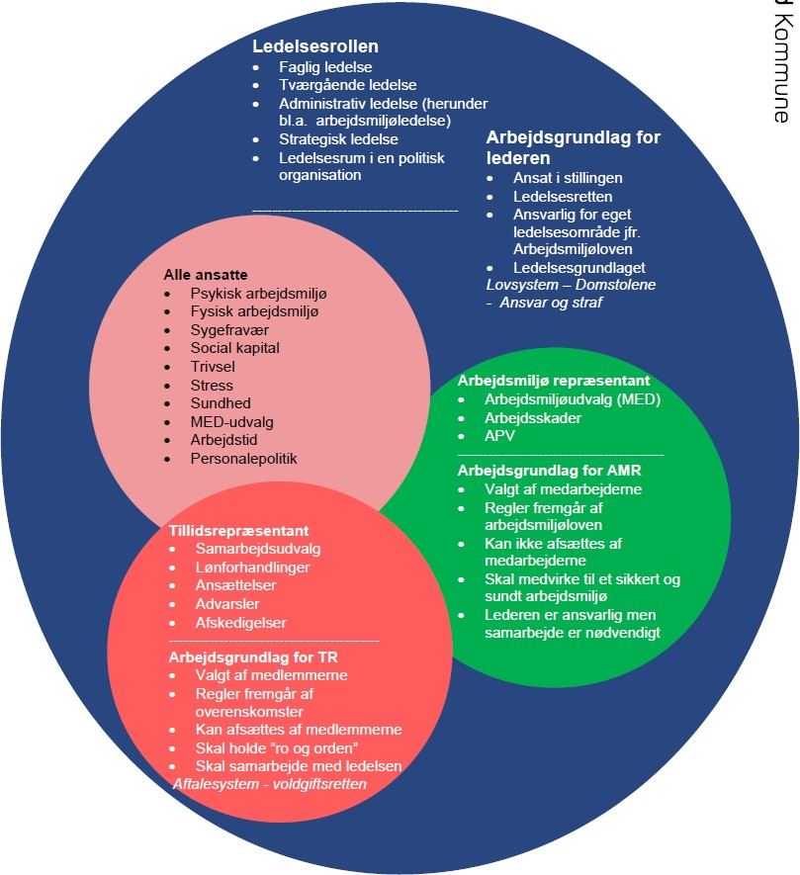
Arbejdsmiljølederens rolle er en del af ledelsesrollen.

Figur: Samspillet – roller og arbejdsgrundlag - mellem arbejdsmiljøleder, arbejdsmiljørepræsentant, tillidsrepræsentant og alle ansatte.

Bilag J

Procedureretningslinje for

Budgettets konsekvenser for arbejds- og personaleforhold

Besluttet i KommuneMED (31. marts og) 12. september 2016

Retningslinjen er revideret i forbindelse med beslutning om tilpasning af MED-aftalen på KommuneMEDs møde, den 15. november 2023.

Retningslinjen er fastsat efter § 9 stk. 3 nr. 1 i Aftale om medbestemmelse og medindflydelse i Albertslund Kommune.

Retningslinjerne består af tre dele. Første del handler om, hvad der generelt ligger til grund for budgetprocessen, mens anden del omhandler procedure for drøftelse, inden budgettet vedtages af Kommunalbestyrelsen. Tredje del vedrører proceduren ved udmøntningen, efter budgettet er vedtaget.

Generelt
Albertslund Kommunes budgetproces understøttes af grundlæggende tanker om gennemsigtighed, dialog og medinddragelse.

Derudover hviler proceduren for drøftelsen på Medarbejder- og ledelsesgrundlaget.
Det betyder:
At medarbejderne er aktive medspillere
At de fleste opgaver kun kan løses i fællesskab
At forudsætningen for god ledelse er dialog mellem ledelse og medarbejdere
At der er åbenhed
At der er lydhørhed og respekt for hinandens roller
At ledelsesretten skal respekteres
At den enkelte leder skal være katalysator ved at skabe gode og trygge rammer
At medbestemmelse og medindflydelse er en ret, men også en pligt for medarbejderen til at tage medansvar; også når de vanskelige beslutninger skal træffes
At der er en gensidig initiativpligt på alle niveauer til at tage emner op, som er vigtige at samarbejde om efter MED-aftalen.

Før budgettet er vedtaget
KommuneMED bliver i marts/april måned orienteret om og drøfter den politiske tidsplan for budgetprocessen.

Tidsplanen omfatter også det administrative niveau. Helt overordnet får MED-udvalgene lejlighed til at komme med input til den administrative proces via en formel administrativ tidsplan der tydeliggør hvor- når KommuneMED orienteres og inddrages og hvornår arbejdspladsMED får mulighed for at afgive høringssvar til budgetkatalog. I henhold til den drøftede tidsplan bliver KommuneMED orienteret om og drøfter:
Om MED-organisationen som MED-organisation ønsker at komme med forslag til budgettet – som for eksempel analysetemaer, effektiviseringsmuligheder ændringer i aktiviteter m.v.
Status efter afholdte budgetseminarer/temamøder i kommunalbestyrelsen
Budgetkatalog, der danner grundlag for de politiske forhandlinger
Administrative tiltag i øvrigt i forbindelse med budgetprocessen, herunder forberedelse af udmøntningen, fx betinget ansættelsesstop, proces ved personalereduktioner, nye initiativer mv.

KommuneMED, AfdelingsMED, de enkelte arbejdspladsMED og personalemøder med MED-status orienteres med passende mellemrum om udviklingen i budgetprocessen, herunder når der er nyt, der er særlig relevant for den enkelte arbejdsplads. Hvis en hel arbejdsplads i budgetprocessen planlægges nedlagt er der et særligt hensyn til tidlig orientering af medarbejderne på den berørte arbejdsplads.
Det er hensigten, at udvise størst mulig åbenhed, gennemsigtighed og dialog under de forudsætninger som den politisk ramme stiller.

Efter budgettet er vedtaget
KommuneMED og AfdelingsMED bliver orienteret om og drøfter:
Budgettet, og hvad det betyder for kommunen som arbejdsplads
En overordnet plan for proceduren for, hvordan budgettet skal udmøntes, herunder:
Eventuel besparelse på lønsum
Eventuel omorganisering af arbejdet
Eventuelle nye initiativer
Kommunen som arbejdsplads efter udmøntningen
De forskellige udfordringer, der i øvrigt kan opstå, når budgettet skal udmøntes

ArbejdspladsMED samt personalemøder med MEDstatus bliver orienteret om og drøfter:
Budgettet, og hvad det betyder for den enkelte arbejdsplads
En plan for proceduren for, hvordan budgettet skal udmøntes på deres arbejdsplads, herunder:
Eventuel besparelse på lønsum
Eventuel omorganisering af arbejdet
Eventuelle nye initiativer
Den enkelte arbejdsplads som arbejdsplads efter udmøntningen
De forskellige udfordringer, der i øvrigt kan opstå, når budgettet skal udmøntes

Procedureretningslinje for

Større rationaliserings- og omstillingsprojekter

Besluttet i KommuneMED 12. september 2016

Retningslinjen er revideret i forbindelse med beslutning om tilpasning af MED-aftalen på KommuneMEDs møde, den 15. november 2023.

Retningslinjerne er fastsat efter § 8 stk. 3 nr. 2 i Aftale om medbestemmelse og medindflydelse i Albertslund Kommune.

Retningslinjerne består af tre dele. Første del handler om forståelsen af rationaliserings- og omstillingsprojekter. Anden del handler om, hvad der generelt ligger til grund for rationaliserings- og omstillingsprocesser. Tredje del handler om proceduren.

Definitioner
Ved større rationaliserings- og omstillingsprojekter menes alle former for ledelsesmæssige og/eller budgetmæssige ændringer, der kan få væsentlig betydning for medarbejdergruppers løn- og arbejdsforhold. Det kan være i forbindelse med:
Budgetmæssige forhold
Organisatoriske ændringer, omorganiseringer, omlægninger, rationaliseringer
Udbud, udlicitering, privatisering
Udmøntning af aftale- eller lovbestemt opgaveflytning mellem offentlige myndigheder

Generelt
Albertslund Kommune er i større rationaliserings- og omstillingsprocesser understøttet af grundlæggende tanker om gennemsigtighed, dialog og medinddragelse.

Derudover hviler proceduren for drøftelsen på Medarbejder- og ledelsesgrundlaget.
Det betyder:
At medarbejderne er aktive medspillere
At de fleste opgaver kun kan løses i fællesskab
At forudsætningen for god ledelse er dialog mellem ledelse og medarbejdere
At der er åbenhed
At der er lydhørhed og respekt for hinandens roller
At ledelsesretten skal respekteres
At den enkelte leder skal være katalysator ved at skabe gode og trygge rammer
At medbestemmelse og medindflydelse er en ret, men også en pligt for medarbejderen til at tage medansvar; også når de vanskelige beslutninger skal træffes
At der er en gensidig initiativpligt på alle niveauer til at tage emner op, som er vigtige at samarbejde om efter MED-aftalen.

Procedure
Hvis der er tale om et større rationaliserings- eller omstillingsprojekt i forbindelse med et budget følges retningslinjer for procedure for drøftelse af budgettets konsekvenser for arbejds- og personaleforhold.

Hvis det falder udenfor budgetprocessen bliver KommuneMED orienteret hurtigst muligt om projektet, og følgende skal drøftes:

I KommuneMED drøftes følgende:
Målsætning for det ønskede rationalisering- eller omstillingsprojekt
De personalemæssige konsekvenser
Hvordan KommuneMED inddrages i processen
Hvordan de berørte medarbejdere informeres og inddrages i processen
Økonomien i projektet
Medarbejderbehov, herunder medarbejdernes forhold ved eventuel overgang til anden arbejdsgiver
Arbejdsmiljøforhold generelt ved projektet
En tidsplan
Om det er relevant at nedsætte et ad hoc MED-udvalg

Information og dialog skal foregå så tidligt som muligt. Beskrivelsen ovenfor afpasses det konkrete projekts omfang. Hvis der allerede er truffet endelig beslutning fx. ved lov, vil dele af beskrivelsen ovenfor skulle erstattes af ”orientering” fremfor ”drøftelse”.

Procedureretningslinje for

kommunens personalepolitik

Besluttet i KommuneMED 12. december 2016

Retningslinjen er revideret i forbindelse med beslutning om tilpasning af MED-aftalen på KommuneMEDs møde, den 15. november 2023.

Retningslinjerne er fastsat efter § 9 stk. 3 nr. 3 i Aftale om medbestemmelse og medindflydelse i Albertslund Kommune.

Albertslund Kommunes personalepolitik er dynamisk og bygger på Medarbejder- og ledelsesgrundlagets fire temaer; Vores opgave, mod, helhed og relationer.

Medarbejder- og ledelsesgrundlaget er fundamentet for øvrige personalepolitikker og retningslinjer og den personaleadministrative praksis. Temaerne bruges til at vise vejen og pejle retningen, når der er flere mulige veje at gå.

Personalepolitikken i Albertslund Kommune består af:
Personalepolitiske målsætninger
Retningslinjer for personale
Personalepolitiske værktøjer

Personalepolitikken hænger endvidere tæt sammen med Medarbejder- og ledelsesgrundlaget

KommuneMED sikrer, at kommunens personalepolitik efterses med passende mellemrum.

Hvor det er påkrævet fx ved ny lovgivning sikrer Økonomi & Stab, at forslag til fx nye retningslinjer forelægges KommuneMED.

Alle medarbejdere har mulighed for gennem MED-systemet at indsende forslag til ændringer i arbejdet med personalepolitikken.

I processerne med eftersyn af eksisterende politikker eller i udarbejdelsen af nye sikrer KommuneMED en inddragelse af hele MED-organisationen inden, at politikken vedtages.

Hvis der er lokale politikker skal arbejdspladsMED sikre inddragelse af medarbejderne.

Bilag K

Personalepolitiske målsætninger

Personalepolitikken i Albertslund Kommune består af
De personalepolitiske målsætninger
Retningslinjer for personale og de
Personalepolitiske værktøjer

Personalepolitikken hænger endvidere tæt sammen med Medarbejder- og ledelsesgrundlaget

Arbejdsmiljøet skal være attraktivt og effektivt
Albertslund Kommune skal være et sundt og miljørigtigt sted at arbejde
Sygefravær skal følges proaktivt, af hensyn til medarbejderens trivsel og arbejdspladsens drift
Fysiske og psykiske belastninger i arbejdsmiljøet skal løses kollektivt, selvom de ofte opleves individuelt
Krænkende adfærd mod medarbejderne er uacceptabelt og skal forebygges og afhjælpes
Lige kønsfordeling og etnisk ligestilling skal fremmes på den enkelte arbejdsplads og på forskellige kompetenceniveauer
Nå en ny medarbejder bliver ansat, skal der tages hensyn til etnisk ligestilling og kønsfordeling, når faglige og personlige kvalifikationer i øvrigt står lige
Mangfoldighed i køn og alder og etnisk oprindelse skal understøtte en bedre varetagelse af opgaverne og levering af ydelse til borgerne
Mulighederne for at gøre det offentlige arbejdsmarked mere rummeligt, skal fremmes
Der skal være plads til at medarbejdere lejlighedsvist eller mere stationært kan ansættes på særlige vilkår og fastholde tilknytningen til arbejdsmarkedet
Den lokale løndannelse skal være målrettet og strategisk funderet
Den lokale løndannelse skal motivere den enkelte medarbejder til at bidrage til udviklingen af den kommunale arbejdsplads
Den lokale løndannelse skal understøtte, at Albertslund Kommune lever op til de krav og forventninger, som kommunens mange interessenter har
Den lokale løndannelse skal være åben og ske med udgangspunkt i kendte kriterier
Medarbejderne skal have mulighed for at udvikle sig på nye områder gennem hele arbejdslivet, uanset alder
MUS samtaler skal holdes en gang om året
Velkvalificerede seniormedarbejdere skal understøttes i at have lyst og overskud til at blive på arbejdspladsen, så den viden, faglige indsigt og livserfaring medarbejderen har, fortsat kan blive til gavn for den enkelte arbejdsplads
Afskedigelser skal så vidt muligt undgås
Ved organisationsændringer, besparelser og rationaliseringer skal medarbejdere omplaceres, hvor det er muligt

Bilag L

KommuneMEDs forretningsorden

Revideret efter beslutning i KommuneMED, den 14. december 2022

Notatet er revideret i forbindelse med beslutning om tilpasning af MED-aftalen på KommuneMEDs møde, den 15. november 2023.

Møder i KommuneMED og ArbejdspladsMED samt personalemøder med MED-status afvikles i overensstemmelse med den lokale forretningsorden.

KommuneMED's forretningsorden kan anvendes som forslag til forretningsorden for øvrige MEDudvalg og personalemøder med MED-status:

Formandsskabet
- Formand for KommuneMED er kommunaldirektøren og næstformanden udpeges blandt medarbejdersiden.

Møderne
- Der afholdes møde i MED-udvalget, når formanden eller næstformanden finder det nødvendigt, dog mindst fem gange om året og der udarbejdes mødeplan for året senest i december måned.
Møde afholdes endvidere såfremt et flertal af medarbejderrepræsentanterne over for formanden eller næstformanden fremsætter anmodningen med angivelse af de spørgsmål, som ønskes behandlet.
Udsendelse af materiale til møderne sker senest 7 dage før mødet.
Møderne holdes fortrinsvis inden for normal arbejdstid. Afbud til møderne meddeles hurtigst muligt til KommuneMED sekretæren.
Der stilles sekretærbistand til rådighed for MED-udvalgets møder, som ikke behøver være medlem af MED-udvalget. Sekretæren udsender dagsorden samt tager referat fra møderne.
Medarbejderne kan afholde en 1 times formøde inden det planlagte møde.

Dagsorden/referat
Forslag til punkter/emner for dagsordenen skal sendes til formanden eller næstformanden senest 14 dage før mødet. Frister fremgår af mødeplanen for KommuneMED.
Dagsorden udarbejdes af formanden og næstformanden på formødet.
Fristerne i ovennævnte punkter 4 og 9 kan i ganske særlige tilfælde fraviges. De kan ligeledes fraviges, hvis der er enighed herom.
Faste punkter på dagsordenen:
1. Godkendelse af dagsorden samt godkendelse af referat fra sidste møde.
2. Orientering om arbejdsmiljø
3. Orientering fra formanden og næstformanden.
4. Historier til videreformidling
5. Eventuelt.
Referatet udsendes efter godkendelse af formanden og næstformanden til endelig godkendelse på næste møde.
Alle dagsordener samt referater fremsendes til MED-udvalgets medlemmer. Derudover journaliseres de i kommunens ESDH-system. Referater publiceres derudover på Medarbejdersiden.

Møder i KommuneMED
KommuneMED mødes ordinært fem gange om året og normalt én gang om året med kommunens politiske ledelse med henblik på at drøfte den del af budgetbehandlingen, der vedrører budgettets konsekvenser for arbejds- og personaleforhold i kommunen.

De fem ordinære møder er planlagt til at blive afholdt i februar, april, juni, september og december. Møderne er hver af to timers varighed. Der holdes en halv temadag om KommuneMEDs strategiplan i marts. Derudover planlægges temadage efter behov.

Møder mellem MED-udvalg og arbejdsmiljøgrupperne
Hvert enkelt ArbejdspladsMED kan selv beslutte, hvor ofte der er behov for at mødes.
Vær opmærksom på retningslinjen for TRIO samarbejde – se MED-aftalen for Albertslund kommune.

